ФК «УРАЛСИБ»
Кампания «Здоровый вес»
1 сентября - 31 октября 2009 г.


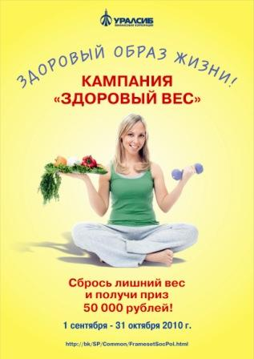

Плакаты, выпущенные к кампании 2009 г. и к запланированной кампании 2010 г.

Фотоотчет и отзывы победителей

1. Баскова Нина Юрьевна (бухгалтер, г. Москва) - победитель кампании "Здоровый вес"
До кампании "Здоровый вес" | После кампании "Здоровый вес"

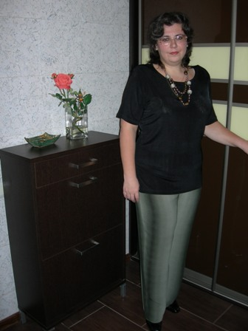

2. Ярыгин Алексей Владимирович (начальник отдела, г. Стерлитамак) (в Приложении - коллективное письмо в поддержку участника)
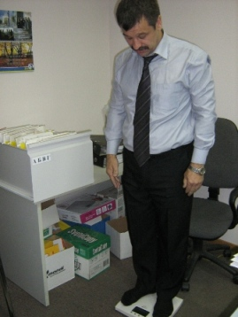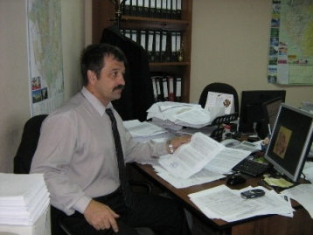

3. Мамаев Евгений Алексеевич
«Физкульт - привет всем участникам компании «Здоровый вес»! Вот и закончилась наша замечательная компания. Огромное спасибо организаторам данного «оздоровительного мероприятия»! У всех море положительных эмоций! Настроение бьет через край!
Мой путь «похудения» начался еще летом, когда я решил, что женюсь! Сразу стал оценивать себя на фотографиях и понял, что таким на свадебных фотках выглядеть – просто кошмар! Представляю, как надо мной бы потом посмеивались дети и говорили: «Ой какой ты папочка был толстенький!» Но я сказал себе нет! Я буду выглядеть на все 100!!! Так и начался мой путь. А тут как раз и компания «Здоровый вес» началась. Ну и я понял, что это судьба!
К началу компании весил 108 кг! Почти все свои джинсы/брюки носил без ремня. Но прошло 2 месяца компании и я скинул почти 14 кг и достиг отметки в 94,3 кг! Теперь все брюки с меня сваливаются! Ну не мудрено, ведь талия уменьшилась на 14 см, а бедра на 10 см! В итоге ИМТ был снижен на 3,9 пункта!
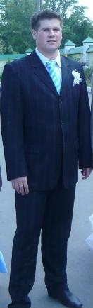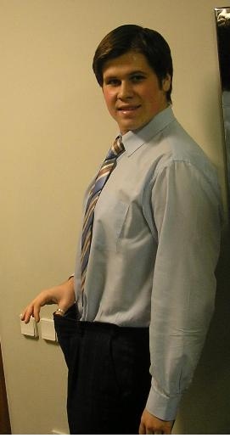
Как же добиться такого результата всем желающим? Все очень просто! Но индивидуально, конечно. Надо понимать несколько важных вещей: Что ты ешь? Сколько ты ешь? Когда ты ешь? Должно придти осознание того, что далеко не все продукты полезны. Например, из своего рациона вы можете без страха исключить полностью сахар. Сахар на 99% состоит из углеводов. Всё! Больше в нем ничего нет! Ни витаминов, ни полезных микроэлементов. По такой же логике можно исключить огромное количество продуктов, как еще например сливочное масло – чистый жир и холестерин. И так далее по списку… Также надо понимать, что кушать два раза в день огромными порциями очень удобно, но и очень вредно. Взяли эти две порции и разделили на 6 приемов. Даже если вы не исключите никакие продукты, разделение порций даст определенный результат. Ну по питанию у нас очень хорошо и подробно написано на сайте «Социальной политики». И всем сомневающимся хочу сказать, что там прописаны истины, которые, вроде бы, все знают, всё это давно известно и так далее… Но! Хочу заявить, что это работает! И участники компании «Здоровый вес» - яркое тому подтверждение!
На процесс похудания очень благоприятно влияет спорт. Я бы даже сказал, что это неотъемлемая часть процесса! В течение компании я КАЖДЫЙ ДЕНЬ поднимался на работу пешком, а это 16 этажей! Только этим я, конечно, не ограничился. Были еще и бассейн, и волейбол, и вечерние пробежки, и гантели, и много-много чего еще…
У меня в будущих планах – к июлю похудеть до 85 кг, а это еще более 9 кг. Так что всем, кто не собирается останавливаться на достигнутых результатах, желаю терпения, упорства и стремления! Марафон «За здоровый образ жизни» продолжается! Мы все уже победили!»

4. Тизяев Валентин (начальник отдела, Омск)
«Я всегда был очень спортивным человеком, поэтому принять сегодняшние 120 кг вместо привычных 80 кг нелегко. Отсутствие физической нагрузки, малоподвижный образ жизни сделали свое дело. Задача проститься с 40 лишними килограммами казалась почти невыполнимой. Очень хотелось вновь вернуться в спортивный зал, но не просто походить по дорожке, а так, чтобы все как прежде – реальный спорт, серьезные нагрузки, да и с парашютом прыгнуть мечта осталась.
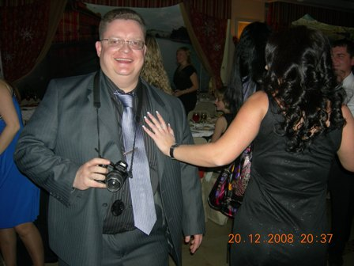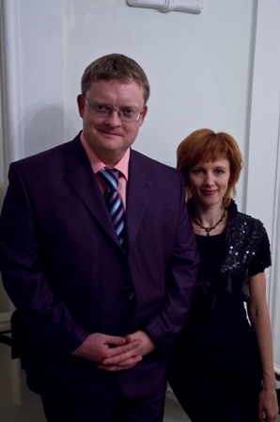
Наконец-то на самого себя стало тошно смотреть, и я решился…. И вот с первой декады марта месяца начался мой крестовый поход против самого себя. Полный отказ от алкоголя. Практически ежедневные тренировки, кардио и тренажерный зал, полтора-два часа. Строгий подсчет калорий от 800 до 1100 килокалорий в сутки. Регулярная сауна с бассейном, даже велосипед себе купил. Благо - весна рано началась. И к майским праздникам я с 120 кг «подсох» до 99 с копейками. Затем наступило «головокружение от успехов», дал себе слабину, опять поправился на 5 кг. Лето, отпуск, расслабленное настроение, шашлыки с друзьями совсем не шли на пользу моей задаче. Динамика не просто не радовала...., вставать на весы уже не хотелось. Именно тогда, когда в моей борьбе с лишним весом наметился явный кризис, стартовала кампания «Здоровый вес».
То, что нельзя сделать в одиночку, легко решается сообща – вместе с друзьями, коллегами. Объединение вокруг одной идеи, поддержка друг друга, даже общие шутки в обеденный перерыв значительно помогали удержаться на корпоративной волне «здорового образа жизни». Теперь я стал сам готовить «правильную» еду, даже члены семьи подумывают «влиться» в нашу «здоровую» компанию. То, что ранее принималось как ограничение в питании, сейчас становится обычной нормой.
Понимаю, что успехи мои за два месяца «Здорового веса» не столь значительны, как в первые месяцы, однако, главное, что вес все-таки снижается, а значит - пусть медленно, но я приближаюсь к своей цели.
Хочу пожелать моим коллегам уверенности и оптимизма в решении самых амбициозных задач!»

5. Самгина Наталья (руководитель группы, Омск)
«Программа «Здоровый вес» просто логично вписалась в мою жизнь. Уже целый год смотрю программу «Здоровье» - переживаю за тех, кто решительно борется с лишним весом, удивляюсь их последовательности и решительности. Смотрю телевизор и .... кушаю очередной кусочек тортика. Сама себя оправдываю тем, что у участников программы совсем иная ситуация - обещание, данное публично, ко многому обязывает и придает силы, у участников есть с кем посоветоваться, есть многочисленная группа поддержки. В общем, оправданий нахожу достаточно, чтобы продолжать кушать сладкое.
Поскольку в Корпорации здоровый образ жизни – это один из элементов корпоративной культуры, а я как менеджер по персоналу должна быть проводником этой самой корпоративной культуры, решила все-таки начать борьбу с весом. Но начала не с пересмотра так называемого «пищевого поведения», а со спортзала. Со «скрипом», каждый раз уговаривая себя на «очередной подвиг», трижды в неделю ехала в спортклуб. Через два месяца регулярных занятий начала получать удовольствие от физической активности, но вес так и не снижался...
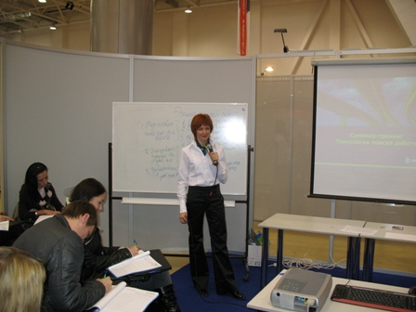
И вот тут всем моим оправданиям, почему не могу похудеть, пришел конец. Объявление о начале акции «Здоровый вес» заставило пересмотреть свою позицию – «Не могу» или «Не хочу». Руководствуясь по жизни принципом «Кто хочет, тот ищет возможности, кто не хочет – тот находит причины», приняла решение начать действовать. Проанализировав калорийность потребляемой пищи, просто пришла в ужас. Прочла кучу книг и публикаций по рекомендуемым диетам и здоровому питанию - начала с чередования дней с белковой и углеводной пищей. Было очень тяжело отказаться от привычки – засунуть в рот что-то вкусненькое, чтобы заглушить какие-то негативные эмоции. Однако, при первых же положительных результатах появился спортивный азарт. Обсуждение в кругу коллег достигнутых успехов прибавляло уверенности и решительности. Спорт стал уже необходимостью – организм требовал выхода энергии! Похоже, закон сохранения энергии на человеческий организм не распространяется – чем больше тратишь, тем большую активность и прилив сил ощущаешь. Впечатления новые и необычные! Друзья и знакомые постоянно подшучивали над моей потребностью постоянно двигаться, а я искренне не понимала, зачем пользоваться лифтом, если есть возможность потратить целую кучу калорий буквально «мимоходом».
Следующий позитив, связанный с процессом похудения, - это необходимость смены гардероба, поначалу это было просто дамским счастьем! Однако, через месяц ситуация повторилась... энтузиазма уже поубавилось.
Теперь, подводя итоги акции, хочется выразить благодарность авторам идеи «Здоровый вес» за то, что дали повод задуматься о лишнем весе, как о серьезной проблеме, за то, что подтолкнули к действиям. А всех тех, кто сопровождал эту кампанию поблагодарить за поддержку и позитивный настрой.
P.S. Давайте на будущий год спланируем эту акцию в феврале-марте. Сторонников идеи и ее последователей станет еще больше. Т.к. обычно мы осознаем собственный лишний вес как проблему лишь тогда, когда необходимо переодеться в более открытые легкие наряды.»

6. Безель Игорь (зам. Управляющего филиалом, Омск)
«Путь к успеху!!
Все началось с фотографии, сделанной на утреннике моего ребенка, посвященного «8 Марта». Фотограф предложил сделать совместное фото с моей дочерью - мы согласились.
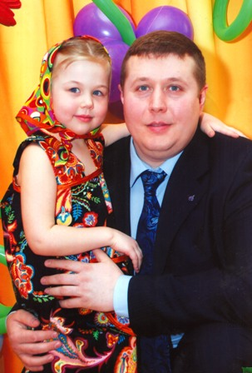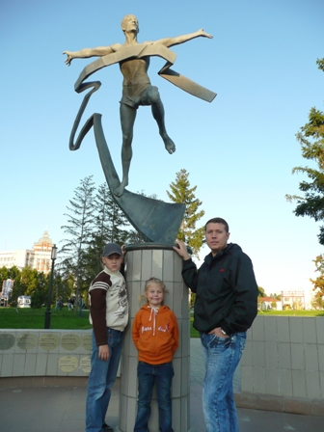
Фотографию нам отдали через несколько дней. Посмотрев на неё, я был немного шокирован увиденным. По приезду домой достал заброшенные весы и измерил свой вес. На тот момент он был 119 кг!!! Для меня это был шок - даже не ожидал, что могу достичь такого веса. Вечер был испорчен, равно как и вся следующая неделя. Дочь поместила новую фотографию на холодильник и была очень рада, меня же это то фото погружало в размышления, как такое могло произойти. Для себя я уже понимал, что-то нужно срочно делать. Сесть на диету - самое простое, но результаты бывают плачевны, т.к. проходит время, диеты заканчиваются и ты набираешь вес еще больше. Прочитав литературу Поль Брега, сделал вывод, что должна быть система не на месяц, не на два, а менять нужно стиль жизни.
План мероприятий для начала был прост - больше движения и спорта, ограничения в питании в плане объема порций и по времени приема пищи (перестал кушать на ночь).
Спустя два месяца вес был 112 кг и упрямо стоял на месте. Приобретение велосипеда помогло сдвинуть ситуацию. Записался в фитнесс-клуб (3 раза в неделю упражнение на кардио- тренажёрах и один день сауна). Стал чувствовать себя намного лучше и, спустя еще два месяца, вес уже был 108 кг. Чувство, что мне стало легко, затмевало мой разум, я начал разрешать себе поздние ужины и пропуск тренировок - вес не заставил себя долго ждать - стал расти. За две недели я прибавил 3,5 кг. и стал уже 111,5 кг. В очередной раз обратил внимание на фото с дочерью и понял, что не хочу возвращаться в прежнее состояние. Помогла опять литература, прочитав Поля Брега «Голодание ради здоровья», я решил немного встряхнуть организм - 3-х дневное голодание победило рубеж 109 кг., активный спорт в течение недели и уже 107 кг. Я чувствовал, что мне чего-то не хватает. Своими мыслями поделился с коллегами, с кем хожу на Фитнес и спорт и был удивлен, что аналогичные проблемы есть не только у меня. Обменявшись мнениями, мои коллеги купили велосипеды, а я перешел на овощи, купил пароварку и стал готовить на пару.
С сентября стартовала компания «Здоровый вес». Я с готовностью откликнулся, на тот момент мой вес уже был 106 кг. Определил цель - хочу быть 89 кг. Проанализировав уже пройденное, понял, что нет ничего невозможного, ведь если смог со 119кг до 106кг дойти, то и 89кг - тоже по силам. Хорошая информационная поддержка Компании «Здоровый вес», общение с сотрудниками (обмен результатами), поддержка коллег превратило данное увлечение в часть моей жизни. Я почувствовал, что могу контролировать сам процесс. И это увлекает! Сегодня конец октября и мой вес 91кг. Я в восторге, чувствую себя намного лучше. Отсутствие лишнего веса позволяет больше двигаться и выполнять больше работы, как за рабочим местом, так и дома!!! Программу «максимум 89 кг», обозначенную для себя, я не выполнил, но я не расстраиваюсь, т.к. это в ближайшем будущем осуществиться.
Самый главный результат, что мое здоровье и эмоциональное состояние значительно улучшилось. Прилив энергии заставляет вершить новые дела (в этом году я впервые стал участником «Сибирского международного марафона»), появились новые друзья и новый круг общения.
Хочу пожелать и вам присоединиться к нам, быть здоровыми и энергичными людьми, ведь за нами будущее!!!»

7. Копытов Владимир (главный специалист, Омск)
Edimus, ut vivamus; nоn vivimus, ut edamus – мы едим чтобы жить, но не живем, чтобы есть ( по Квинтилиану )
«Ну вот и настало время подводить итоги этого интересного и веселого двухмесячного марафона.
Любого, я думаю, человека после 30 лет посещают иногда мысли: «А не попробовать ли мне сбросить двойку-тройку, пятерку килограммов?», и тут же отвечает на свой вопрос: «Легко, как раз с 1-го января и начну». Как правило, 1-го января не получается, значит с первого февраля, или марта, апреля, мая и т.д. Все это может растянуться на много лет. Как гласит народная мудрость: иногда, человеку, чтобы он сделал решительный шаг вперед, нужно «дать пинка». В моем случае именно так и произошло. Смотрю в зеркало, на весы, головой понимаю, что надо, желудок не соглашается. А тут как раз приглашают принять участие в таком массовом, веселом и полезном мероприятии. В общем, решил: либо сейчас, либо будет как всегда. Осознавая, что самое сложное для меня будет испытание силы воли, а не уменьшение веса, решил участвовать. Ну а подарки участникам, если повезет, будут приятным дополнением к полученному результату. Чтобы отрезать все пути назад, о своем намерении рассказал знакомым и родственникам. Рубикон перейден.
Раньше активно занимался спортом, поэтому определенный опыт по уменьшению веса у меня есть. Первым шагом стала выработка «стратегии». Начать решил немного нестандартно – полностью исключил алкоголь. По личному опыту знаю, что итогом употребления даже незначительной дозы становиться неконтролируемое головой потребление закусок, а потом уже и просто еды. А тут еще и пиво (вот где корень зла). Значительно увеличивается объем желудка, и, соответственно чтобы почувствовать себя сытым еды нужно больше. Перечитав «корпоративные» рекомендации, решил, что в дополнение к ним я воспользуюсь другим народным 100% -м способом похудения – СКОТЧ! Поясню: когда, не испытывая голода, возникает непреодолимое желание запихать что-либо из еды себе в рот, берем 15 см полоску широкого скотча, и заклеиваем себе рот. Действует всегда. Говоря проще: строгой диеты не придерживался, просто уменьшил количество еды, и ел только тогда, когда это действительно необходимо, а не для развлечения, за компанию, от скуки, от радости и т.д.
Дальше. В тренажерный зал хожу уже давно. Сказать, что занимаюсь спортом, было бы неправильно, скорее активная физкультура, ну и, кроме того, кардиотренажеры, иногда бассейн. Понимая, что в этом направлении нужно тоже что-то менять, проконсультировался со специалистами и значительно изменил программу тренировок. Плюс два раза в день легкая пешеходная прогулка до своей квартиры на 10 этаже.
Не знаю, что именно из перечисленного оказало большее влияние на процесс уменьшения веса, но он не заставил себя ждать. Первыми, как ни странно, заметно похудели ноги, ну а затем результат акции поднимался все выше и выше, пока не появился на лице, и отсутствие второго подбородка стало заметно всем окружающим.
Супруге мой новый образ (а точнее уже почти забытый старый) сначала очень понравился. С ее слов я стал выглядеть также как и во время нашего знакомства(15 лет назад). Почему сначала? Потому, что, увидев, как на мне сидит старая одежда (по размеру остались только туфли и галстуки) поняла: в ближайшее время семейный бюджет, скорее всего, рухнет из-за расходов на обновление гардероба. Были и другие курьезные случаи, когда бывший коллега, с которым полтора года сидели за соседними столами, не узнав, прошел мимо и не поздоровался, а когда я его окликнул какое-то время молча стоял и смотрел на меня широко раскрытыми глазами, потом жестами пытался спросить: что со мной произошло.
Подводя итоги участия в акции можно сказать, что сбросить за два месяца накопленные за 15 лет 15 кг оказалось нелегко, но вполне реально, нужно только очень захотеть. Главная награда уже получена – это результат. Но у меня такое ощущение, что сбросить лишние килограммы это был только первый и не самый сложный этап. Следующий этап - это сохранение полученного результата, и, похоже, этот этап вряд ли будет менее увлекательным.»
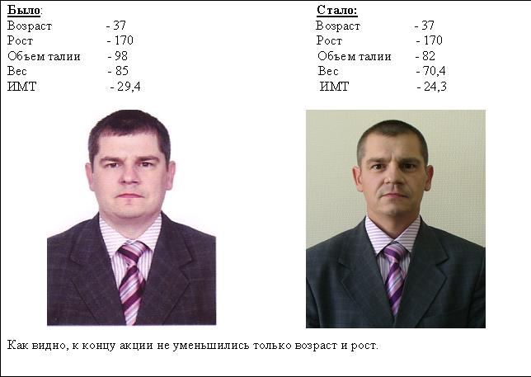

8. Худяков Николай (Курган)
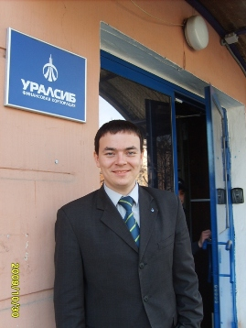
«Подошла к концу кампания "Здоровый вес" и я хотел бы поделиться своими впечатлениями с другими участниками этой акции, а также всеми сотрудниками корпорации "УРАЛСИБ".
Прочитав фразу в буклете кампании "Здоровый вес!" Арнольда Глазгоу "Тело-багаж, который несешь всю жизнь. Чем он тяжелее, тем короче путешествие!" Я для себя решил что мое путешествие будет длинным и для этого необходимо снизить свой вес, безотлагательно я стал участником кампании. Мой вес на момент участия в кампании "Здоровый вес" составляет 84 кг, что превышает рекомендованного значения ИМТ на 0,9. Поставив себе цель достичь рекомендованного значения ИМТ я определил для себя план действий и конечно же воспользовался буклетом кампании "Здоровый вес!". Так как у меня артериальное давление в норме и я не курю, я выбрал для себя здоровое питание, физическую активность и сокращение употребление алкоголя. Я привержен к здоровому образу жизни, люблю заниматься спортом (баскетбол, волейбол, плаванием, бег на природе) , но на это всегда не хватало время с утра хочется поспать, вечером работа допоздна. Для себя я решил, что буду вставать раньше и это время буду посвящать себе. С момента регистрации я стал с утра бегать на природе и плавать на озере. Ознакомившись с основными правилами снижения веса известного диетолога Маргариты Королевой стал их придерживаться. Спустя неделю я уже стал замечать результаты: отличное настроение, лёгкость в теле и прилив сил. Здоровый образ жизни позволил мне позитивно смотреть на жизнь, грамотно планировать свое время, знакомство с новыми интересными людьми, сократить употребление алкоголя в выходные дни. Мой ИМТ сократился на 2,07, я продолжаю заниматься спортом, записался в бассейн, активно провожу выходные дни. Я благодарен родному банку "УРАЛСИБ", своим коллегам и близким для меня людям, что они поддерживали меня в участии в кампании "Здоровый вес!". А также я благодарен себе, что преодолел свои слабости!!!!
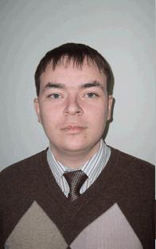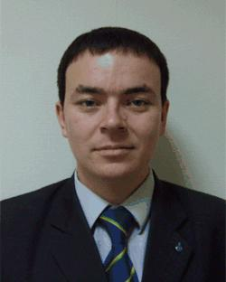
Я благодарен родному банку "УРАЛСИБ", своим коллегам и близким для меня людям, что они поддерживали меня в участии в кампании "Здоровый вес!". А также я благодарен себе, что преодолел свои слабости!!!!
P.S. Существует 2 типа людей: те которые собираются что-то сделать и те которые делают. Коллеги присоединяйтесь к здоровому образу жизни.»

